LV 2022-23
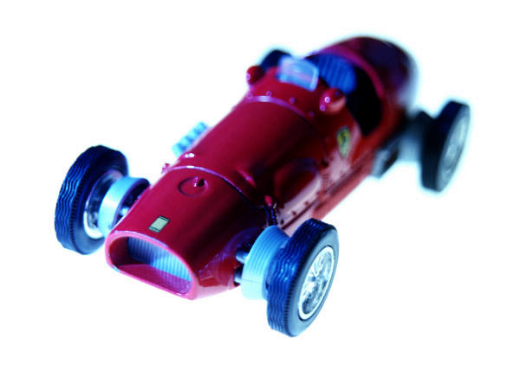
children
UTRAN KOULU | Opiskeluhuoltosuunnitelma

Opiskeluhuollon kokonaistarve ja käytettävissä olevat opiskeluhuoltopalvelut
Utran koulussa on 403 oppilasta opiskeluhuollon piirissä.

Opiskeluhuollon käytettävissä olevat palvelut:
- koulun opetushenkilökunta, rehtori ja 32 opettajaa, 18 ohjaajaa
- terveydenhoitaja, paikalla kaikkina viikonpäivinä
- kuraattori, tavattavissa maanantaisin, torstaisin ja parillisten viikkojen tiistaisin
- psykologi, etänä opettajan tai kuraattorin kautta
- koululääkäri n.2-3 päivää/kk
- koulukoutsi (hyvinvointiohjaaja) tavattavissa koulupäivinä
- Icehearts-kasvattaja
- tarvittaessa asiantuntijoita eri tahoilta, esim. Kasvatus- ja perheneuvola, Lastensuojelu, Lasten neurologinen poliklinikka, Lasten psykiatrinen poliklinikka, Honkalampikeskus, Nuorten tiimi, sosiaalitoimen varhaisen tuen palvelut

Opiskeluhuoltohenkilöstö osallistuu tarvittaessa myös koulun monialaisen pedagogisen tukiryhmän toimintaan.

Koulun yhteisöllinen opiskeluhuolto ja sen toimintatavat

Utran koulun yhteisölliseen opiskeluhuoltoryhmään kuuluvat rehtori, apulaisjohtaja, kouluterveydenhoitaja, koulukuraattori, koulupsykologi ja koulukoutsi. Lisäksi ryhmään voidaan kutsua kouluyhteistyötoimikunnan edustaja, oppilaskunnan edustaja, koulunkäynninohjaaja, nuorisotyöntekijä, poliisi ja koululääkäri ym.
Ryhmän tehtävänä on seurata, arvioida ja kehittää kouluyhteisön ja oppilasryhmien hyvinvointia, esim. kiusaamisen ennaltaehkäisevä toiminta, luokkatason työskentely ja ilmapiiri, laajennetun terveystarkastuksen koonnit, yhteisöllisten toimintatapojen kehittäminen, erilaisten kyselyjen koonnit, oppilaiden osallisuuden edistäminen, verkostoyhteistyö, yhteistyö kotien kanssa.
Alueellinen yhteisöllinen opiskeluhuoltoryhmä (Utra, Rantakylän Normaalikoulu, Pataluoto ja Mutala) kokoontuu 15.9.2022 klo 14 Pataluodon auditoriossa.

Yksilökohtaisen opiskeluhuollon järjestäminen

Yksilökohtaisen opiskeluhuollon tavoitteena on ehkäistä ongelmien syntymistä, edistää terveyttä ja hyvinvointia sekä oppilaan osallisuutta.
Utran koulussa yksilökohtainen opiskeluhuolto tarkoittaa kouluterveydenhuoltoa, psykologi- ja kuraattoripalveluja sekä monialaista yksilökohtaista opiskeluhuoltoa.
Utran koulussa on käytössä Lapset puheeksi -menetelmä, jolla tuetaan lapsen arjen sujuvuutta ja vahvuuksia. Mikäli huolta herää ja tarvitaan lisäapua, jatketaan Lapset puheeksi -neuvonpitoon, joka voidaan toteuttaa monialaisena yksilökohtaisena asiantuntijaryhmänä. Tässä toiminnassa on tukena ITLA-verkosto.
Opiskeluhuolto toteutetaan monialaisena suunnitelmallisena yhteistyönä, johon kuuluvat opetustoimi, sosiaali- ja terveystoimi, oppilas ja hänen huoltajansa sekä muut tarvittavat tahot.

Asiantuntijaryhmän kokoaminen ja suostumuksen hankkiminen sekä ryhmän yhtenäiset menettelytavat yksittäistä oppilasta koskevan asian käsittelyssä
Monialainen yksilökohtainen asiantuntijaryhmä kutsutaan koolle, kun herää huoli lapsen fyysistä, psyykkisestä ja/tai sosiaalisesta hyvinvoinnista. Ryhmän koollekutsumisesta huoltajien kanssa sopii hyvinvointiohjaaja tai se henkilö, joka on asiaa jo huoltajien kanssa aiemmin käsitellyt.
Vastuuhenkilö tai hänen kanssaan sovittu henkilö kutsuu huoltajien kirjallisen luvan mukaisesti muut asiantuntijatahot paikalle. Huoltajien kirjallinen suostumus toimitetaan apulaisjohtajalle säilytettäväksi.

Opiskeluhuoltokertomuksen laatiminen ja säilytys
Yksilökohtaisen opiskeluhuollon järjestämiseksi ja toteuttamiseksi tarpeelliset tiedot kirjataan Wilmaan Tuki-lehdeltä löytyvään Muistioon. Kirjauksia laativat asiantuntijaryhmän vastuuhenkilö tai muut asiantuntijaryhmän jäsenet. Opiskeluhuoltokertomus laaditaan jatkuvaan muotoon aikajärjestyksessä eteneväksi. Muiston lukuoikeus on vain asianosaisilla ja opiskeluhuollosta vastaavalla apulaisjohtajalla, joka toimii Utran koulun opiskeluhuollon rekisterinpitäjä.

Yhteistyön järjestäminen oppilaiden ja heidän huoltajiensa kanssa

Opiskeluhuoltoa toteutetaan yhteistyössä oppilaiden ja huoltajien kanssa. Yhteistyö huoltajien kanssa tulee perustua avoimuuteen, luottamukseen ja arvostukseen. Vanhempainillat, vanhempainvartit, arviointi- ja oppimiskeskustelut, Lapset puheeksi -keskustelut sekä Wilma-tiedotteet ovat keskeisiä yhteistyömuotoja ja -kanavia.

Osallisuus yhteisöllisen ja yksilökohtaisen opiskeluhuollon suunnittelussa, toteuttamisessa ja arvioinnissa
Opiskeluhuollon suunnitteluun, toteuttamiseen ja arviointiin huoltajat pääsevät vaikuttamaan kouluyhteistyötoimikunnan kautta. Oppilaiden osallisuutta koulun toimintakulttuurin kehittämiseen pyritään edistämään aktiivisen oppilaskuntatoiminnan kautta.
Yksilökohtaisen opiskeluhuollon suunnittelussa, toteuttamisessa ja arvioinnissa ovat aina mukana asiantuntijoiden lisäksi oppilas ja huoltajat.

Tiedottaminen periaatteista ja menettelytavoista
Utran koulun opiskeluhuoltosuunnitelma julkaistaan Pedanetissa.

Opiskeluhuoltosuunnitelman toteuttaminen ja seuraaminen

Utran koulun opiskeluhuoltosuunnitelma ohjaa kouluyhteisön työntekijöiden sekä muiden suunnitelmassa mainittujen ammatillisten asiantuntijoiden toimintaa. Lukuvuosittain seurataan yksilökohtaisten opiskeluhuoltokertomusten määrää ja niihin liittyvien toimenpiteiden toteutumista ja vaikutusta.
Yhteisöllisen opiskeluhuollon tehtävä on seurata, arvioida ja kehittää kouluyhteisön ja oppilasryhmien hyvinvointia.

